FORMULARIO SOLICITUD COMPRA AGIL
ESPECIFICACIONES TECNICAS

DATOS | DETALLE
Unidad Requirente | DIVISIÓN DE DEPORTES Y ACT. FÍSICA
Producto/Servicio Requerido | CARPA IGLÚ
Plazo máximo de entrega (días hábiles) | 7
Dirección de entrega | URUGUAY 1720
Presupuesto estimado | $ 1.200.000 IVA INCLUIDO
REQUISITOS OBLIGATORIOS PARA EVALUACION DE LA OFERTA
- Contribuyentes de impuesto de 1era. Categoría.
- Las Cotizaciones deben indicar/adjuntar el detalle de lo ofertado, cumpliendo con las Especificaciones Técnicas y Condiciones Comerciales requeridas.
- El Valor del despacho a la dirección señalada, debe estar incluido en el monto total de la oferta.
ESPECIFICACIONES TECNICAS - OBLIGATORIO
Indicar cantidad y especificaciones técnicas necesarias para asegurar la calidad del producto/servicio requerido.

Cantidad | Detalle
1 | - carpa iglú personalizada es una estructura semiesférica auto portante diseñada para eventos, activaciones de marca o campamentos. Combina la resistencia estructural de un domo con un diseño 100% a la medida (colores corporativos, logos y dimensiones), garantizando máxima visibilidad y protección.  - Estructura y Perfilería: Fabricada en perfiles metálicos de acero de 50x50x2mm con pintura electroestática para evitar la oxidación. Su diseño auto portante distribuye las cargas de manera uniforme, eliminando la necesidad de pilares centrales  - Material del Techo y Paredes: Lona 100% poliéster o tela de PVC de alta resistencia (densidad mínima de 600D). Es completamente impermeable y cuenta con tratamiento de filtro UV.  - Dimensiones y Altura: 4x4  - Sistema de Anclaje: Equipada con chicharras tensoras y un kit de estacas o pernos metálicos de alta resistencia para asegurar su estabilidad en terrenos duros o blandos.  - Resistencia Climática: Diseñada para soportar vientos de hasta 40 km/h (adecuadamente anclada) y resistir lluvias intensas sin filtraciones.  - Personalización y branding Impresión gráfica aplicada mediante impresión digital de alta resolución, sublimación o estampado con vinilo termotransferible. Permite el ploteo de logos a gran escala o impresión full-cover.  - Color azul marino  Imagen de referencia:  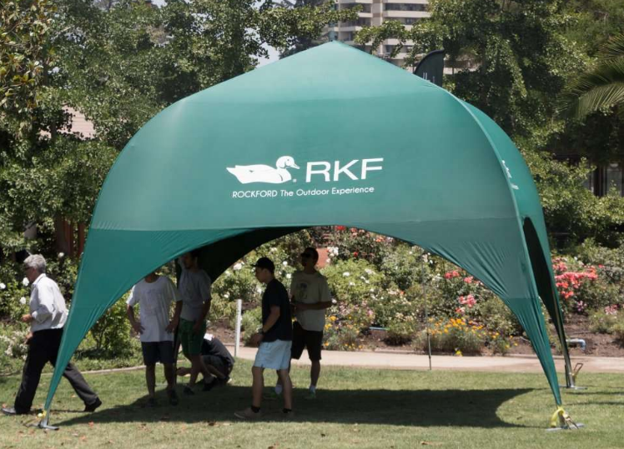

OTRAS CONDICIONES COMERCIALES REQUERIDAS
Despacho incluido
Valores con IVA

CRITERIO SELECCION OFERTA

SIEMPRE PREVALECERÁ LA OFERTA MÁS ECONÓMICA Y CONVENIENTE QUE CUMPLA CON LO REQUERIDO

Formalización del Contrato y Aceptación de la Orden de Compra:
El contrato se formalizará mediante la emisión de la orden de compra y la aceptación de ésta por parte del proveedor.
El proveedor deberá aceptar o rechazar la orden de compra dentro de un plazo de 48 horas desde la fecha de emisión de ésta.
En el caso de que la Orden de Compra no haya sido aceptada, la Universidad podrá solicitar su rechazo desde la plataforma de mercado público, entendiéndose definitivamente rechazada una vez transcurridas veinticuatro horas desde dicha solicitud, según lo dispuesto en el artículo 117 del Reglamento de Compras Públicas, reservándose el derecho a seleccionar otra cotización en caso de ser necesario.

Criterios de Desempate:
En caso de que dos o más cotizaciones cumplan íntegramente con los requisitos establecidos y presenten igualdad en los montos ofertados, el desempate se resolverá aplicando los siguientes criterios, en el orden de prelación indicado:
1.- Proveedor que cuente con “Sello Mujer”, verificado a través de la ficha del proveedor.
2.- En caso de persistir el empate, ya sea porque más de un proveedor cuente con “Sello Mujer” o porque ninguno disponga de dicho reconocimiento, se seleccionará aquella cotización que haya sido ingresada primero en el sistema de información.

